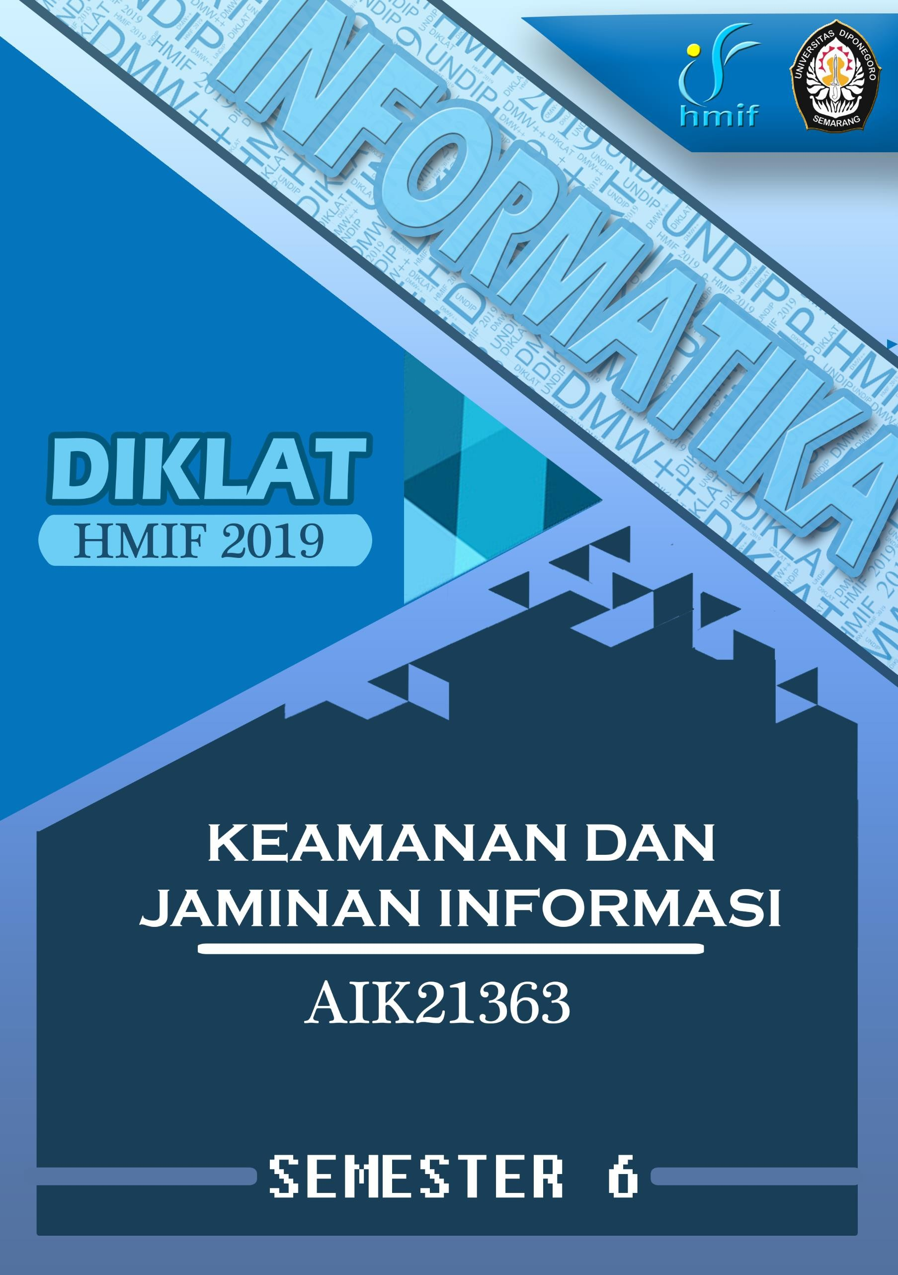

DAFTAR ISI

DAFTAR ISI 1

UJIAN TENGAH SEMESTER 2013/2014 2

UJIAN AKHIR SEMESTER 2013/2014 3

UJIAN TENGAH SEMESTER 2014/2015 5

UJIAN TENGAH SEMESTER 2017/2018 7

UJIAN AKHIR SEMESTER 2017/2018........................................................................................ 8

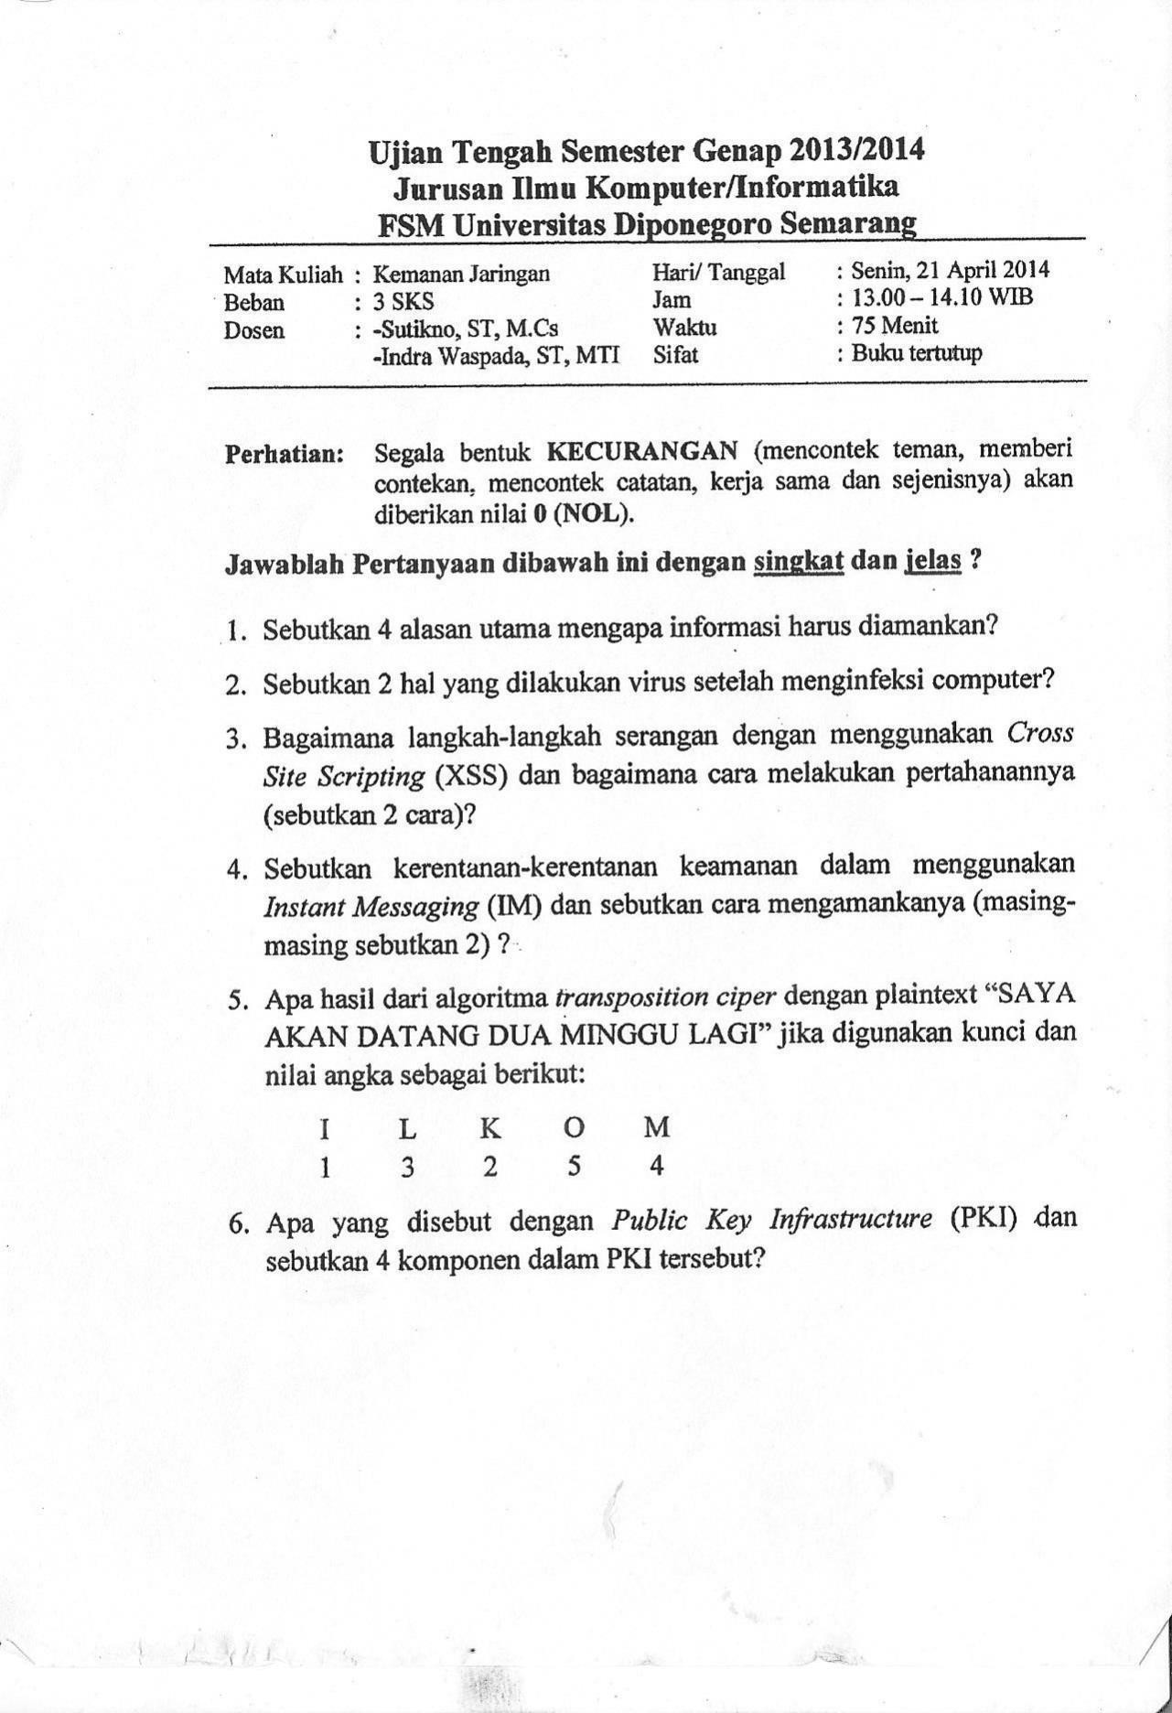UJIAN TENGAH SEMESTER 2013/2014

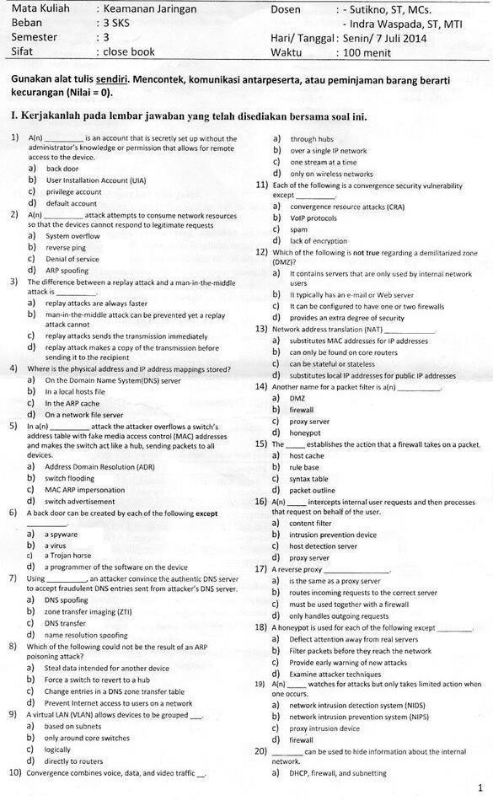**UJIAN AKHIR SEMESTER 2013/2014**

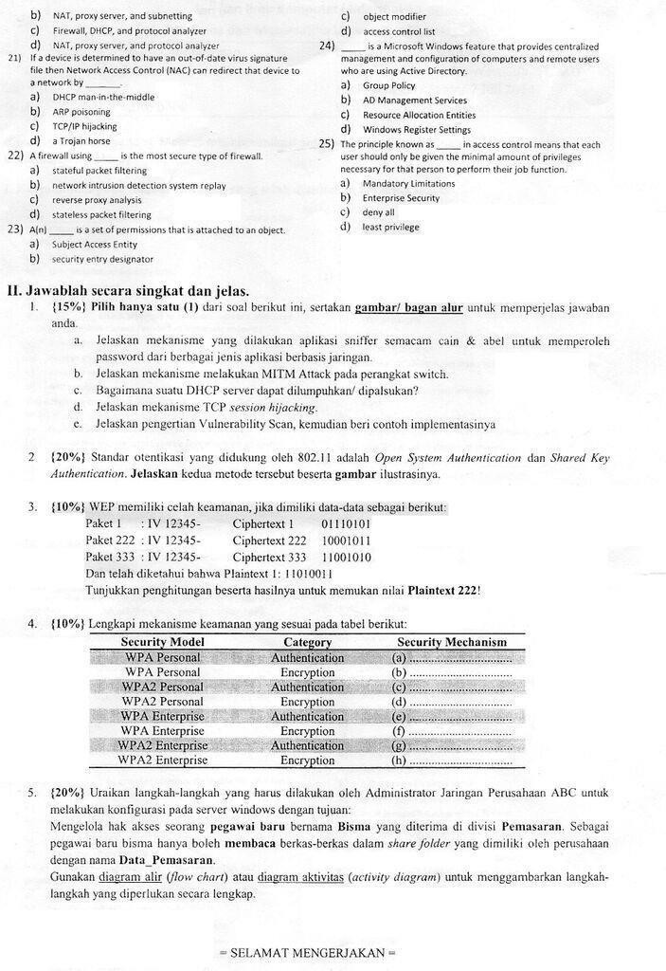

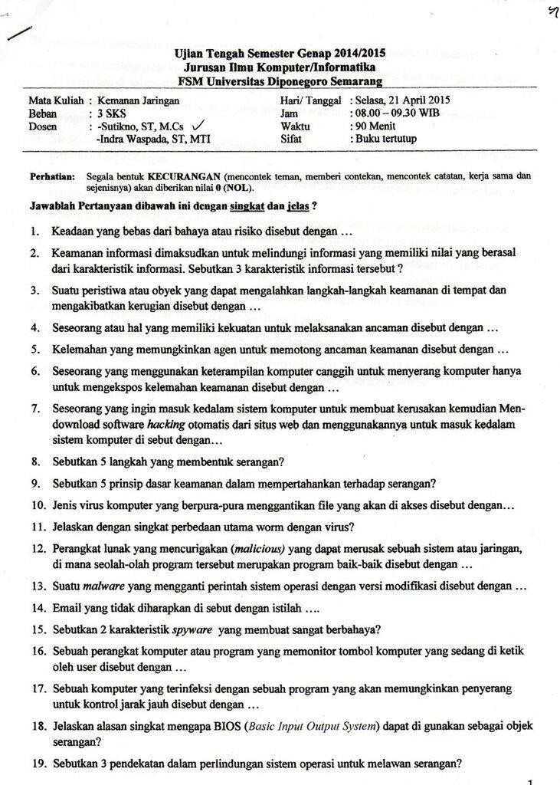UJIAN TENGAH SEMESTER 2014/2015

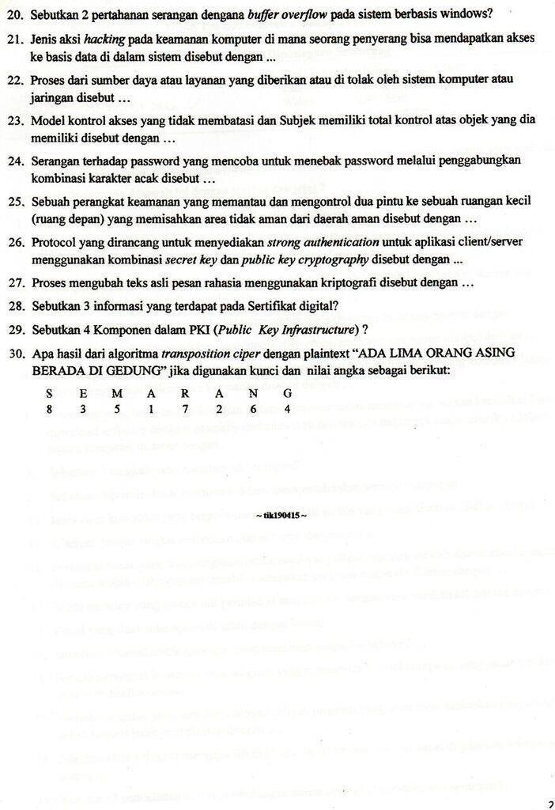

UJIAN TENGAH SEMESTER 2017/2018

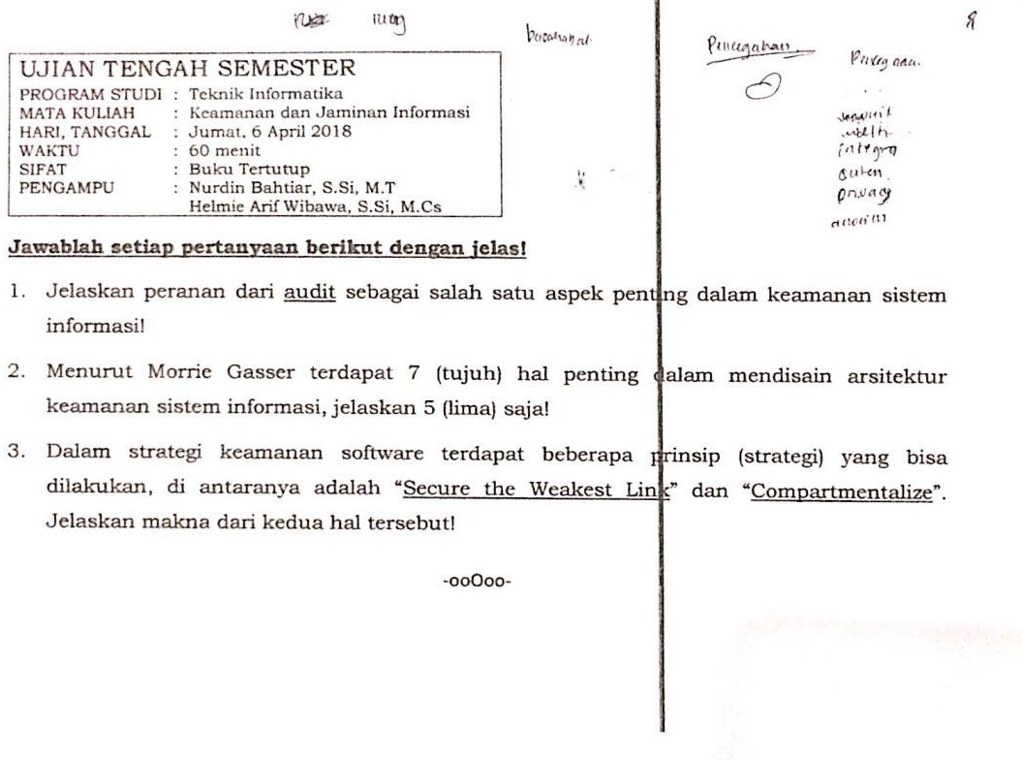

UJIAN AKHIR SEMESTER 2017/2018

